Профилактика гидрофобии (бешенство)
21.03.2025
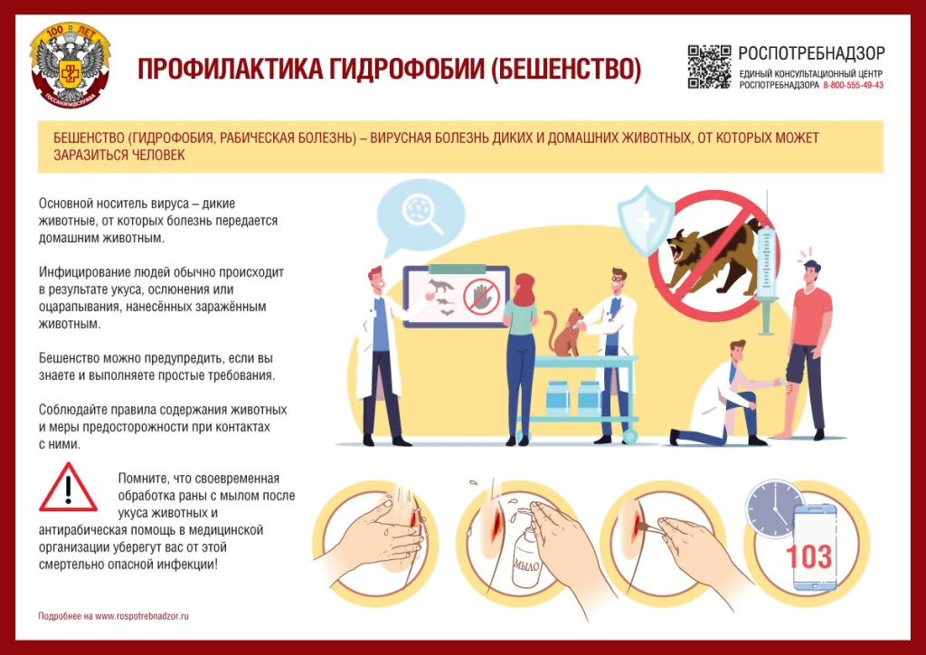

Адрес страницы: http://voronovo.mos.ru/info/detail/12869886.html
Управа района Вороново города Москвы

